| **בנק ישראל**  דוברות והסברה כלכלית | לוגו בנק ישראל | ‏ירושלים, ו' באב, התשע"ו  ‏‏10 באוגוסט 2016 |
| --- | --- | --- |

הודעה לעיתונות:

השקעות תושבי חוץ בישראל ותושבי ישראל בחו"ל בחודש יוני 2016

תושבי חוץ – השקעות נטו של תושבי חוץ באג"ח ממשלתיות הנסחרות בתל אביב ובמק"מ

ההשקעות הפיננסיות בישראל:

אגרות חוב ומק"ם הנסחרים בת"א– בחודש יוני השקיעו נטו תושבי חוץ כ-40 מיליוני דולרים **במק"ם,** זאת לעומת למימושים נטו בהיקף של כ-960 מיליונים בחודש מאי,כך נמסר היום מהחטיבה למידע ולסטטיסטיקה בבנק ישראל.

כמו כן, בחודש יוני השקיעו נטו תושבי חוץ **באג"ח ממשלתיות הנסחרות בת"א** בהיקף של כ-150 מיליוני דולרים, בעיקר באג"ח שקלי לטווח בינוני- ארוך.

באגרות חוב ממשלתיות הנסחרות בחו"ל נרשמו במהלך חודש יוני מימושים נטו בהיקף של כ- 40 מיליוני דולרים, בעיקר מימושים באג"ח לטווח קצר.

השקעות במניות ישראליות – בחודש יוני, מימשו נטו תושבי חוץ כ-30 מיליוני דולרים במניות ישראליות סחירות בבורסה לני"ע בתל-אביב, זאת בהמשך למימושים נטו בהיקף של כ-110 מיליונים במאי.

ההשקעות הישירות בישראל: ההשקעות הישירות במשק, באמצעות מערכת הבנקאות המקומית, הסתכמו בחודש יוניבכ-600 מיליוני דולרים. הפעילות התרכזה בענף המידע והתקשורת ובענף הפעילות המקצועית, המדעית והטכנית.

תושבי ישראל – השקעות נטו של המשקיעים המוסדיים במניות זרות, ומימושים נטו בעיקר על ידי המגזר העסקי באג"ח זרות

ההשקעות הפיננסיות בחו"ל:

בחודש יוני, תושבי ישראל השקיעו נטו בחו"ל השקעות פיננסיות (אג"ח ומניות) בהיקף של כ-270 מיליוני דולרים. זאת בניגוד למימושים נטו בהיקף של כ- 860 מיליונים במאי.

מניות – בחודש יוני נרשמו השקעות נטו במניות זרות בחו"ל בסך של כ-440 מיליוני דולרים: השקעות נטו של כ-570 מיליוני דולרים על ידי המשקיעים המוסדיים בעיקר על ידי קופות הפנסיה החדשות, קופות הגמל וקרנות ההשתלמות, זאת בניגוד למימושים נטו בהון מניות זרות בהיקף של כ-840 מיליוני דולרים בחודשים אפריל-מאי. השקעות אלו קוזזו בחלקן על ידי מימושים נטו בהיקף של כ-110 וכ-20 מיליונים על ידי משקי הבית והמגזר העסקי בהתאמה.

אג"ח – בחודש יוני מימשו תושבי ישראל נטו אג"ח זרות בהיקף של כ-170 מיליוני דולרים: מימושים נטו על ידי המגזר העסקי בהיקף של כ-110 מיליוני דולרים, וכן, מימושים נטו בהיקף של כ- 40 וכ- 20 מיליונים על ידי משקי הבית והמשקיעים המוסדיים בהתאמה.

ההשקעות הישירות בחו"ל:בחודש יוני היה היקף ההשקעות הישירות בחו"ל נטו של תושבי ישראל , באמצעות מערכת הבנקאות בלבד, כ-90 מיליוני דולרים. עיקר ההשקעות התבצעו ע"י חברות בענף התעשייה והחרושת.

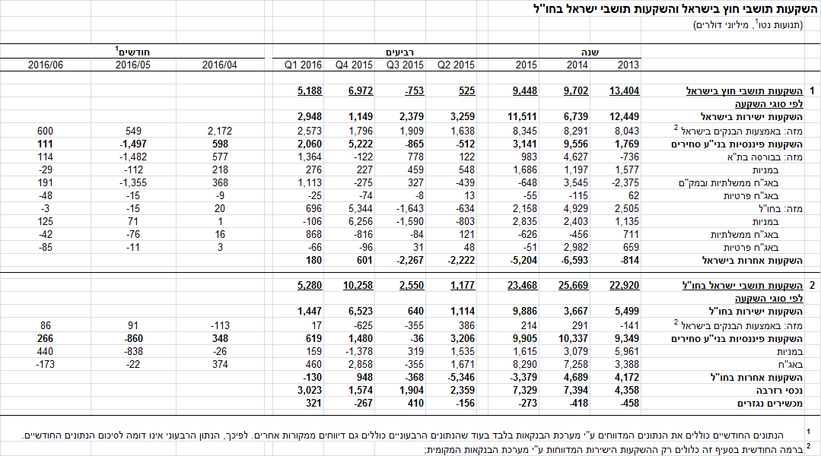

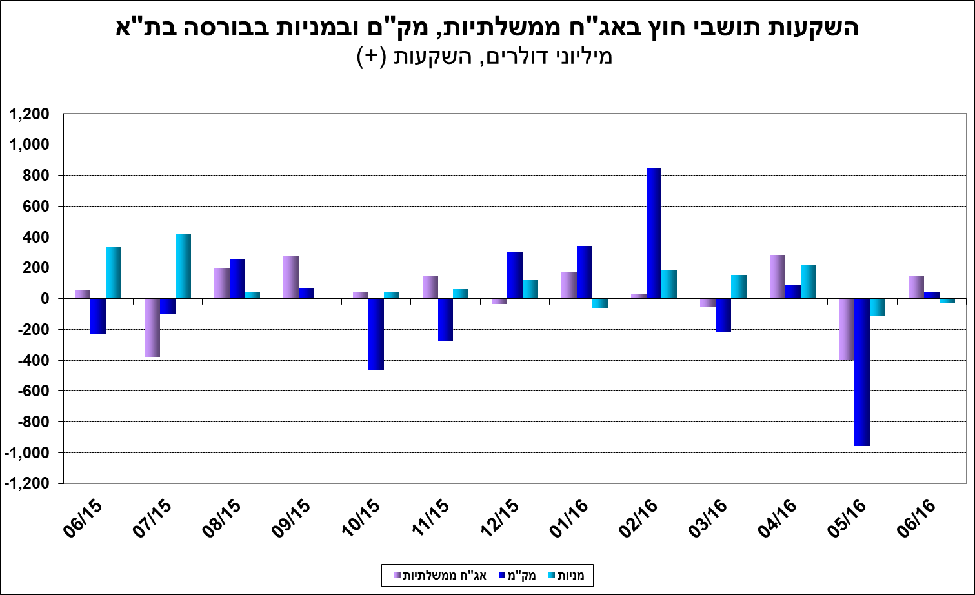

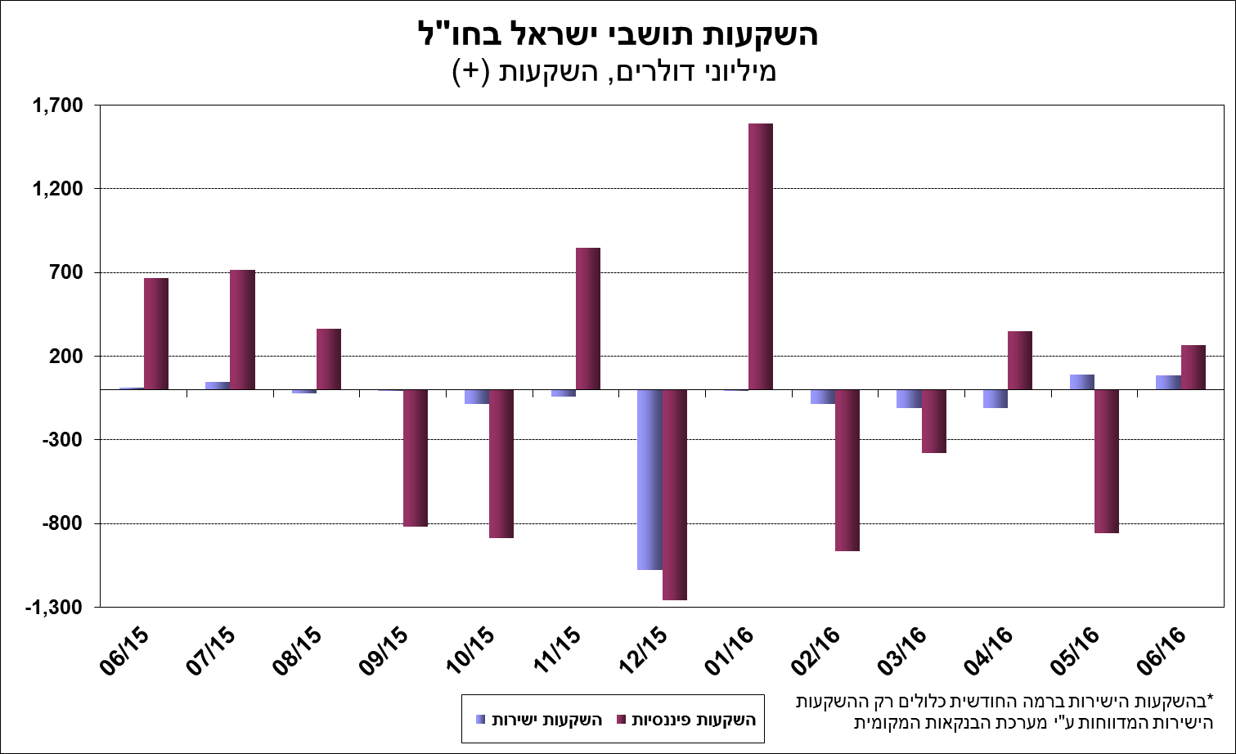

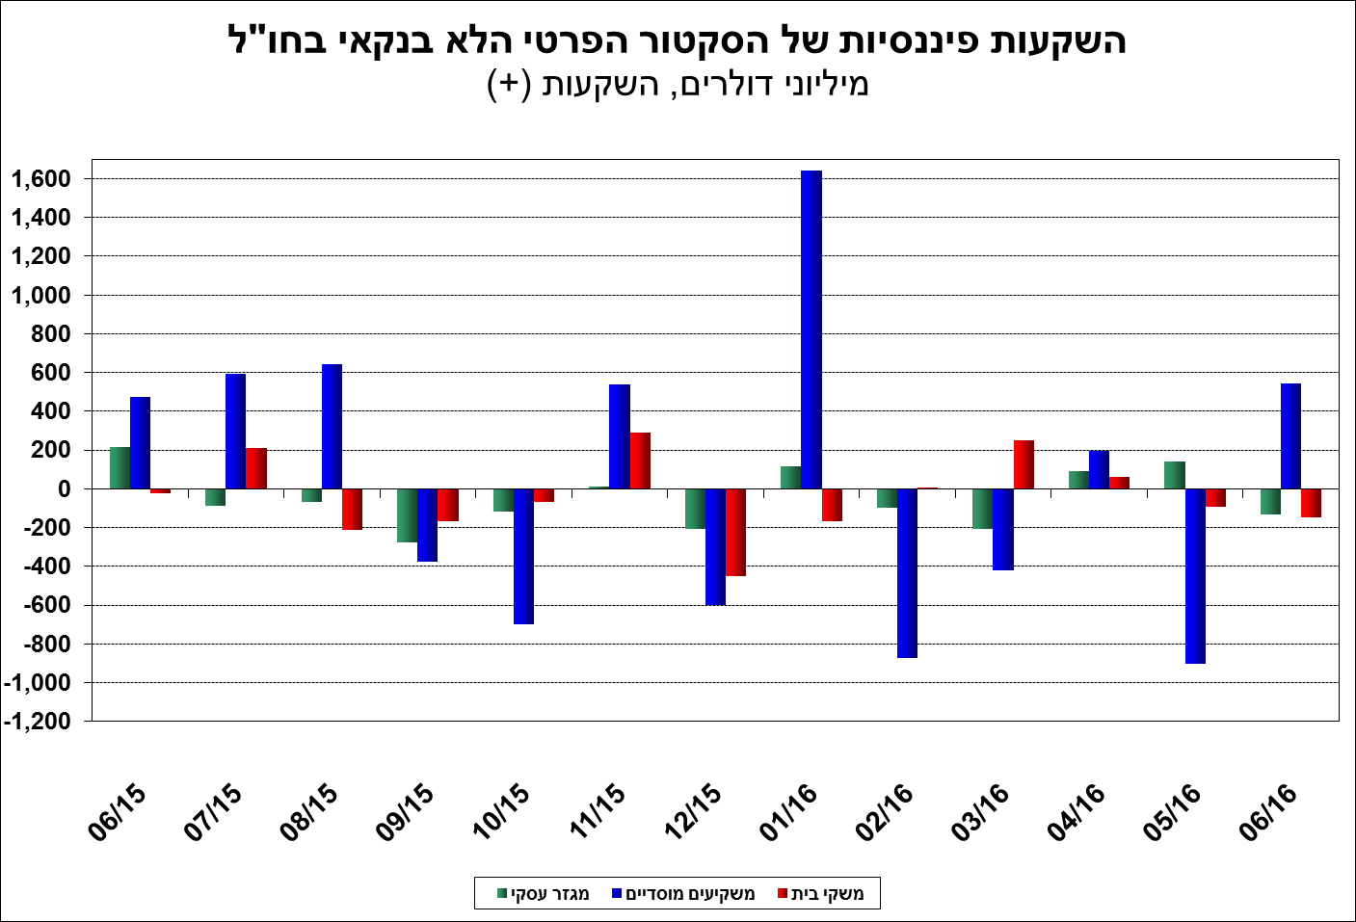

[מידע נוסף בנושא השקעות תושבי חוץ בישראל והשקעות תושבי ישראל בחו"ל זמינים בקישור זה.](https://e.boi.org.il/he/DataAndStatistics/Pages/MainPage.aspx?Level=2&Sid=26&SubjectType=2)